附件2：
反馈资料格式要求
一、各生产、供应厂商提供的产品资料，均归档为一个一级文件夹（压缩包），此文件夹以“2024年产品征集-公司全称-联系人-联系电话”命名。如下图所示：
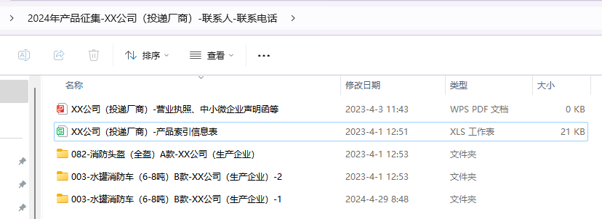
二、《产品索引信息表》（附件4）为Excel文件，单独汇总在主文件夹下。代理其他公司产品的，还需提供投递厂商信息资料。
三、每个型号产品资料单独存放在一个文件夹中，所有文字图片类文件须为加盖公章不可编辑的电子文件，并按下图顺序和命名规则整理：
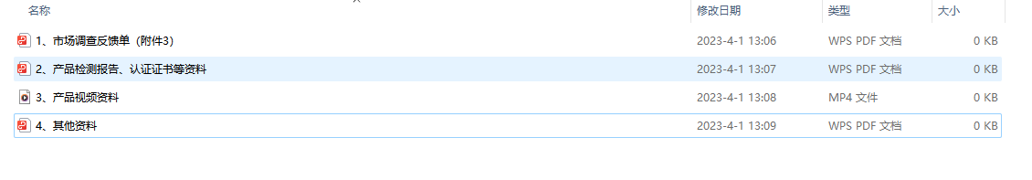
四、为便于分类汇总，附件3、附件4中“品目编号”、“品目名称”请对照附件1填写。

